CENTRO PAULA SOUZA

ETEC PROF. MARIA CRISTINA MEDEIROS

Técnico em Informática para Internet Integrado ao Ensino Médio

João Pedro Morangoni

Tipos de inteligências artificiais e suas funções

Ribeirão Pires

2025

João Pedro Morangoni

Tipos de inteligência artificial e suas funções

Pesquisa sobre modelos de IA e suas respectivas funcionalidades apresentado ao Curso Técnico em Informática para Internet Integrado ao Ensino Médio da Etec Prof. Maria Cristina Medeiros, orientado pelo Prof. Éder, como requisito parcial para menção do componente de DDMII.

Ribeirão Pires

2025

“Não creio que haja uma emoção mais intensa para um inventor do que ver suas criações funcionando. Tais emoções o fazem esquecer da realidade, comer e dormir se tornam esquecíveis. ”

NIKOLA TESLA

RESUMO

Nesse trabalho você encontrará informações básicas relacionadas a modelos de IA presentes no mercado

ABSTRACT

In this work you will find basic information related to AI models present on the market.

SUMÁRIO

1 Introdução 7

1.1 O COMEÇO DOS PROBLEMAS 7

2 Falas problemáticas 8

2.1 OUTROS LADOS 8

3 CRIMES E PUNIÇÃO 10

4 Bibliografia 11

5 Referências 12

# ChatGpt

O ChatGPT, é um assistente de IA treinado para conversar, responder perguntas e ajudar com várias tarefas, como escrita, programação e aprendizado. Seu conhecimento vai até junho de 2024, mas pode acessar a web para buscar informações atualizadas.

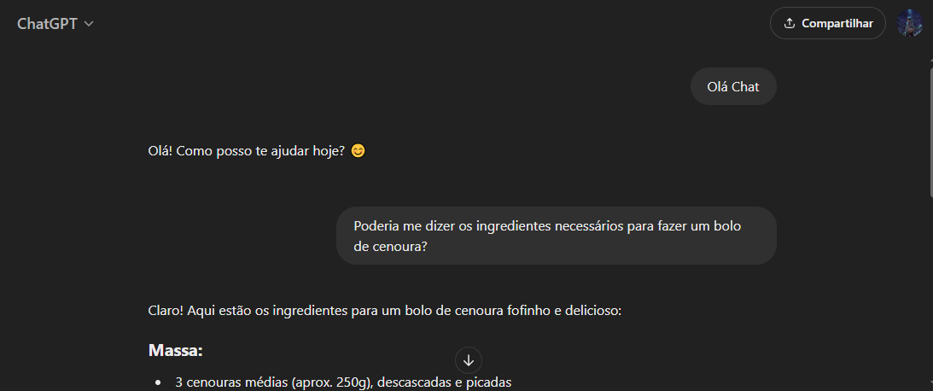

# Deepseek

O DeepSeek-V3, é um assistente virtual criado para ajudar com informações, tirar dúvidas, oferecer sugestões e facilitar tarefas do dia a dia.

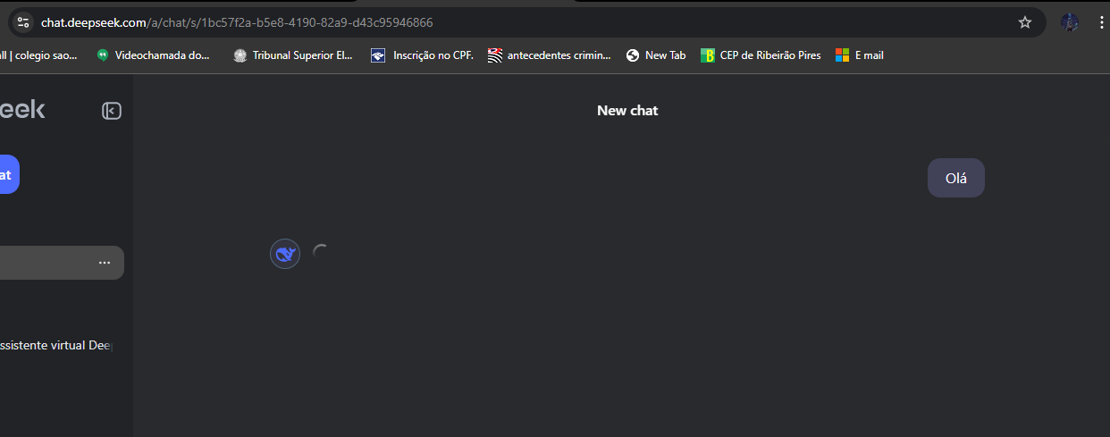

# gemini

A principal função de Gemini é processar e gerar texto em resposta a uma ampla gama de prompts e perguntas. Treinado em um conjunto de dados maciço de texto e código, o que o permite comunicar e gerar texto semelhante ao humano.

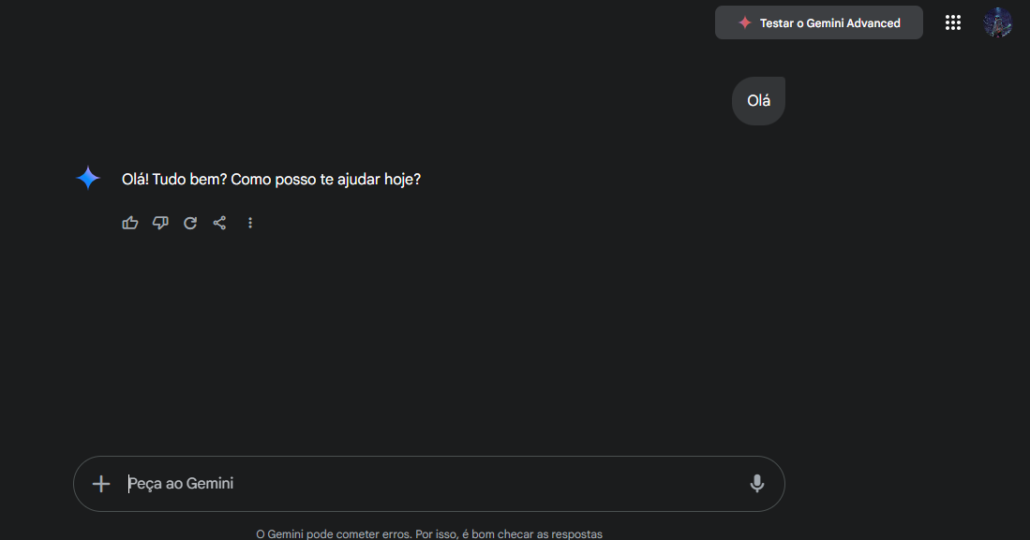

# Meta ai

Assim como as outras, Meta AI foi criada para fornecer informações adversas sob ordem do usuário.

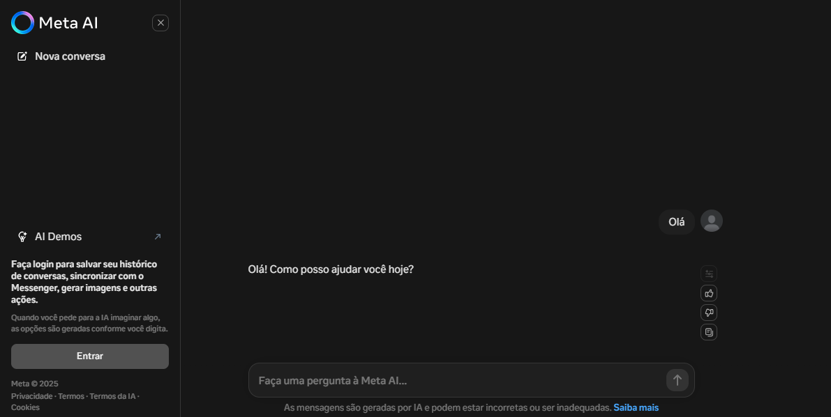

# Shakker

Shakker é uma IA generativa focada na geração de imagens diversas com base na descrição que o usuário disser.

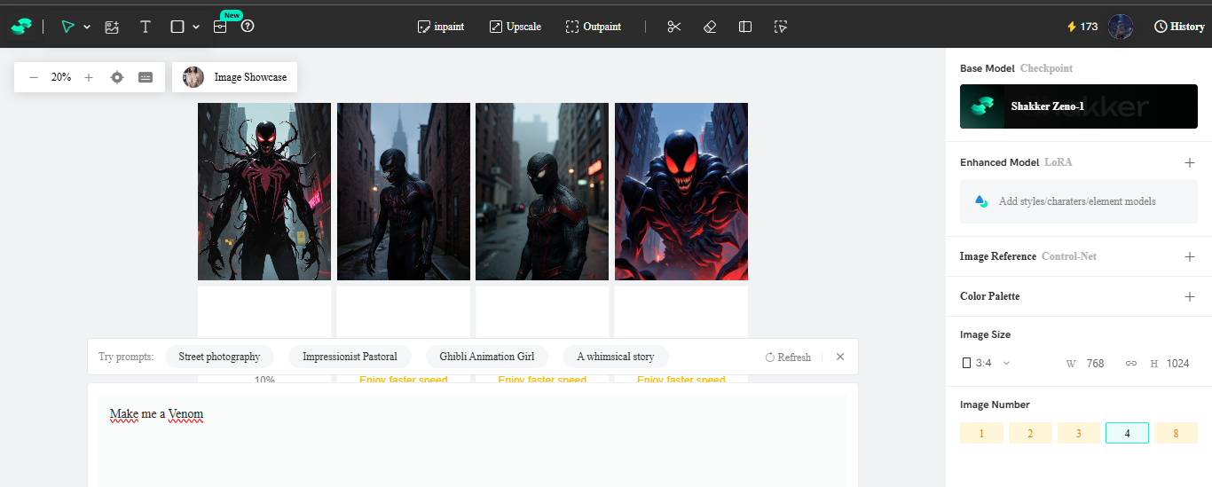

# Remove.bg

Remove.bg é uma IA de edição de imagem focada em retirar o fundo da imagem a transformando em PNG.



# Blackbox

Essa IA assim como várias apresentadas, tem o papel de ajudar o usuário com múltiplas informações, até mesmo na programação.

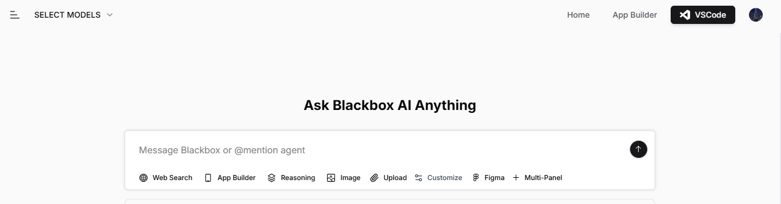

# deepai

A Deep AI é uma inteligência artificial com múltiplas funções, geração de texto, imagens, vídeos e até mesmo áudios.

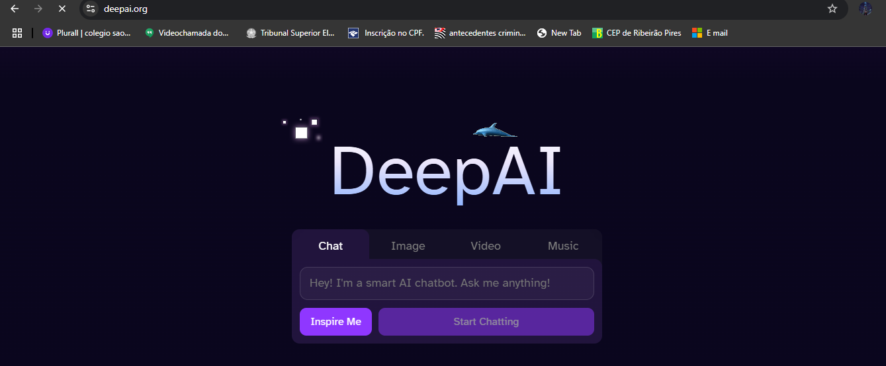

# Deep dream generator

Deep dream generator é uma IA de geração de imagens, realizando tais com base nas especificações do usuário.

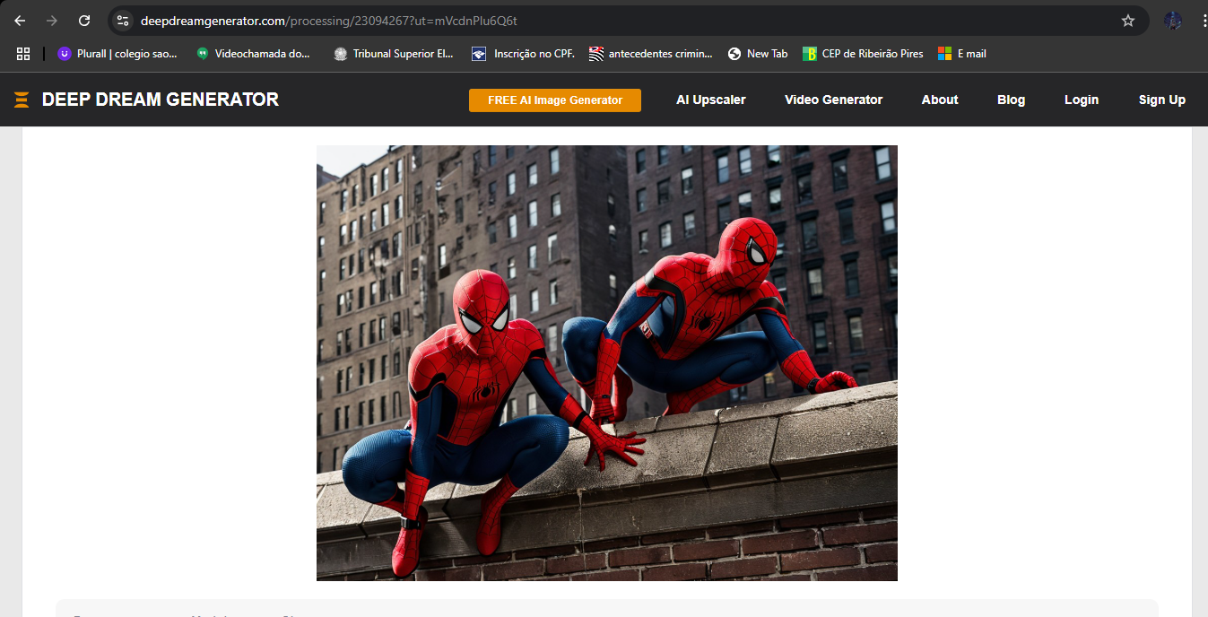

# Leonardo.ai

Leonardo.ai é uma imagem de geração de imagens e vídeos, sendo mais complexa que as outras, sendo capaz de realizar até geração de slides.

